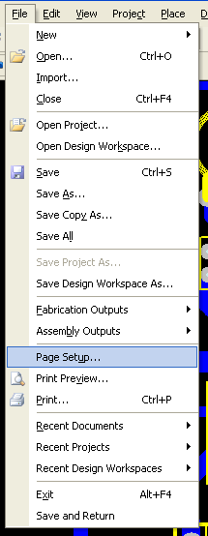
وارد page setup ميشيم
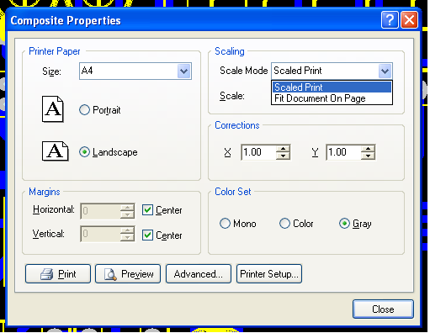
از قسمت scale mode گزينه انتخواب شده رو انتخواب مي كنيم
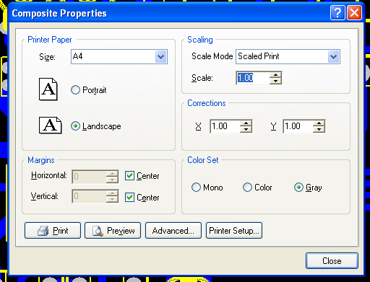
و در قسمت scale عدد يك را وارد ميكنيم وبعد با زدن preview ، PCB رو نگاه كنين بعد پرينت بگيرين

